Принципиальная схема устройства коробки передач
Коробка переключения передач – устройство, необходимое каждому автомобилю с двигателем внутреннего сгорания. Необходимость этого механизма обусловлена тем, что у любого двигателя довольно узок диапазон оборотов, где крутящий момент и мощность достигают своего максимума. И, кроме того, у каждого двигателя существует так называемая «красная зона» — предел частоты оборотов, который нельзя превышать во избежание поломок мотора. Коробка переключения передач необходима каждому автомобилю с ДВС Данная статья будет полностью посвящена тематике КПП, а именно – ее механической разновидности (МКПП). Ведь и «бывалому» водителю, и автолюбителю-новичку необходимо знать устройство механической коробки передач и ее принцип работы. Также в статье будут представлены графические схемы МКПП, 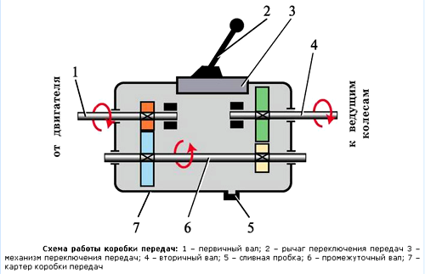 рассмотрены ее основные неисправности и даны советы по правильной эксплуатации этого жизненно важного для автомобиля механизма. Разновидности коробок передач Помимо механической, существуют и другие виды КПП – вариаторная, роботизированная и автоматическая. Вариаторная коробка передач является бесступенчатой. Самые важные детали вариатора – это раздвижные шкивы (их два) и ремень, который их соединяет. Соединительный ремень в разрезе имеет форму трапеции. Основной плюс вариатора – это постоянная работа мотора авто в оптимальном режиме. Также есть и дополнительные преимущества, к которым относится динамичность разгона, плавность движения и экономичность. В сравнении с «автоматом» (АКПП, автоматической коробкой переключения передач), вариатор отличается весьма простой конструкцией. Но если сравнивать его с механической коробкой, то вариатор все же уступает ей в плане динамики и экономичности. Кроме того, вариаторную коробку передач практически невозможно совместить с мощным мотором, поскольку этого не позволит недолговечность ремня. 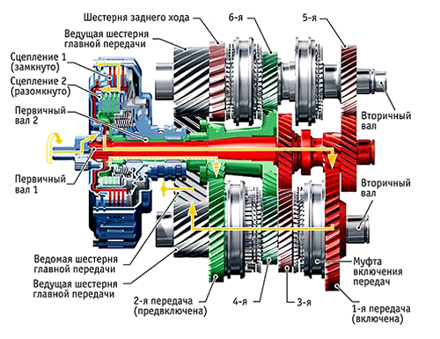 Обслуживать и ремонтировать вариатор – достаточно дорогое удовольствие, проще и дешевле будет заменить КПП. И еще один минус – это необходимость дополнительных механизмов для движения задним ходом и трогания с места. Роботизированная КПП почти ничем не отличается от механической – крутящий момент так же передается от мотора к трансмиссии при помощи классического «сухого» однодискового сцепления. Но все же имеется такой нюанс: в роботизированной коробке автоматизированы процессы переключения передач и вкл./выкл. сцепления. Поэтому «робот» способен значительно упростить процесс управления транспортным средством – исчезает нужда переключать передачи вручную и, теряя драгоценное время, думать над тем, какую из передач включить в данный конкретный момент. Также к плюсам коробки-«робота» можно добавить ее относительную дешевизну, экономичность и малый вес. Схема роботизированной КПП Однако существуют и недостатки. Роботизированная КПП работает не слишком плавно, а переключение передач происходит со значительной задержкой. Кроме того, при высокой скорости движения, «робот» может реагировать на переключения рывками и толчками. Ручной режим здесь не поможет, поскольку сцеплением «командует» все та же электроника. Если сравнивать роботизированную коробку даже с простой АКПП, то четкость переключений «робота» значительно уступает «автомату». Следует также помнить, что при начале движения автомобиль с роботизированной коробкой делает небольшой откат. Исходя из всех перечисленных минусов, РКПП традиционно ставят на самые «бюджетные» модели авто.
Источник: http://avtomotospec.ru/poleznoe/ustrojstvo-mexanicheskoj-korobki-peredach-i-princip-ee-raboty.html АвтоМотоСпец © AvtoMotoSpec.Ru

